**自动化框架帮助文档**

1. 安装python 3.7.5，安装包路径坚果云：消费者终端_系统测试文档/03.自动测试/python安装包（本地python版本查看方法：打开cmd输入“python”,再回车）
2. 将整个框架auto_test放在本地电脑任意文件夹下
3. 开启测试机adb并连接在电脑上
4. 打开task_list.xlsx填写任务信息，如图

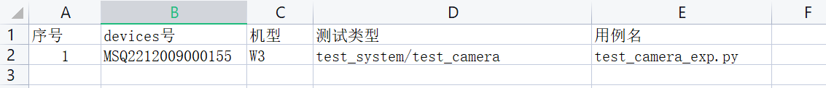

备注：1）device号——adb device获取；

1. 测试类型和用例名请查看“自动化用例库.xlsx”文件，文件内包含当前已完成的自动化用例，请将想要执行的 测试类型和用例名填入task_list.xlsx中
2. 用例名可以不填，默认执行测试类型文件夹中所有的用例
3. 如果是三方应用测试任务还需要指定测试的应用序号范围，请按照如下模板配置：



1. 打开学习机个人信息页面，连续点击“选择性别”后，输入调试密码进入调试模式，点击“关闭应用管控”，保存重启设备生效
2. 双击run.bat，等待执行结束
3. 查看测试结果，日志和报告保存在当前测试类型文件夹中fail_log.txt、log、reports文件夹中
4. 三方应用测试默认复测3次，但是由于突发情况较多最终可能还有少数几个应用fail，需要手动最终确认测试结果